附件3：会议周边酒店推荐
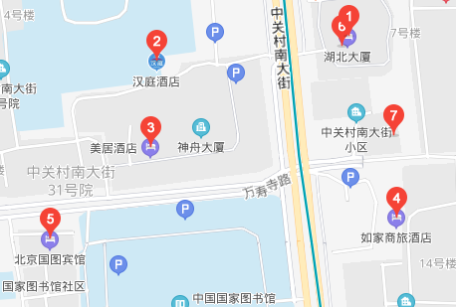

1.湖北大厦：17610969515（580元/晚，不含早，早餐55元/人）
2.汉庭酒店（白石桥店）：010-68197333
3.美居酒店（中关村店）：15110107625
4.如家商旅酒店（国家图书馆店）：010-62121566（分机号9）
5.北京国图宾馆：010-88545012

